
Как не загубить интерес ребёнка

к игре на музыкальных инструментах

Много раз наблюдала, как маленькие дети, услышав музыку, начинают петь, танцевать, а когда в их руки попадается музыкальный инструмент, с огромным удовольствием путаются издавать разные звуки. Барабаны, дудочки, гитары, фортепиано — дети с играют, как получается, но с большим интересом и удовольствием.
Но когда ребёнок начинает на нем учиться играть, он вдруг теряет к нему интерес…

Хочу дать вам сегодня несколько советов - как не погасить интерес ребёнка к миру музыки.

Совет № 1 - А самое главное…

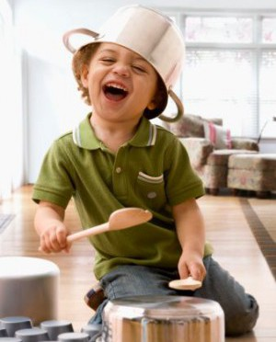

Для начала для себя сформулируйте - а зачем ребёнок учится музыке. Цели могут быть разные, но для меня самое главное — чтобы дети просто любили музыку, с радостью пели и могли себе аккомпанировать простые песенки. Если в будущем судьба приведёт к музыкальной профессии — замечательно. Если нет — главное, чтобы у них было внутреннее желание от души музицировать.
Когда сформирована главная цель, отпадает много заморочек родителей о том, как нужно заниматься с ребёнком.

Совет № 2 - Долой перфекционизм
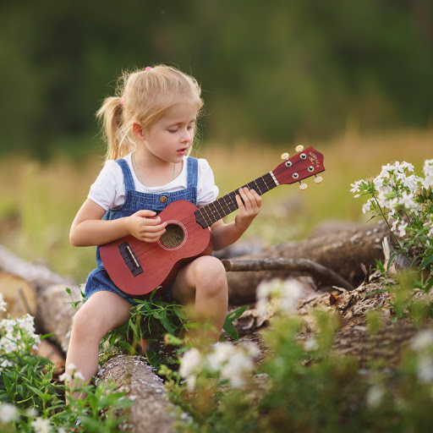

Дети творят легко и с удовольствием, они просто не знают, что не умеют хорошо петь, рисовать или играть на музыкальных инструментах. Поэтому они делают это без сомнений, как могут)
Но дети быстро теряют интерес, когда родители начинают требовать точного и дотошного исполнения заданий — ставят пальчик, как нужно, требуют играть точно так, как показал учитель, постоянно поправляют.
Вы, возможно, скажете: «Но как же быть с трудолюбием, усидчивостью, умением работать, даже если это не нравится?».. Это все придёт позже, если ребёнок решит более профессионально заниматься музыкой. Но в самом начале главное сделать так, как получится, и похвалить за это ребёнка или себя.

Совет № 3 — Тише едешь, дальше будешь
Многие родители хотят быстро получить эффект, увидеть, как ребёнок начал играть, петь. Но детям нужно время, чтобы привыкнуть к инструменту, осилить его хитрости, понять технику. В игре на любом музыкальном инструменте тренируется моторика, координация, память, слух — очень активно работает мозг. Не торопитесь!

Совет № 4 — Время занятий

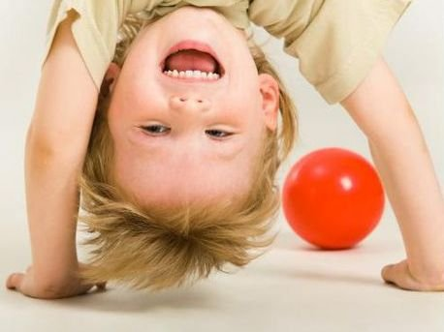

У маленьких детей короткий фокус внимания — это не их проблема, это просто физиологическая особенность. Я вот думаю, что в детстве время как-то по другому течёт. И наши 5 минут для ребёнка ощущаются более длинными. Ну, это сложно доказать, суть не в этом. Нормально, если ребёнок занимается каким-то делом 5 минут и потом отвлекается, смотрит в окно, хочет побежать, попрыгать, покривляться. Задача — правильно использовать эти 5 минут внимания ребёнка. А потом отпустить его бегать.
Это правило сложно выполнимо при занятиях с педагогом, когда вы приводите ребёнка на занятия. Ведь преподаватель не может сделать урок в 5 минут. А вы дома при самостоятельных занятиях — можете! Поэтому занимайтесь с ребёнком только ровно столько, на сколько хватает фокуса внимания.

Совет № 5 — Не критикуйте и не ставьте оценки
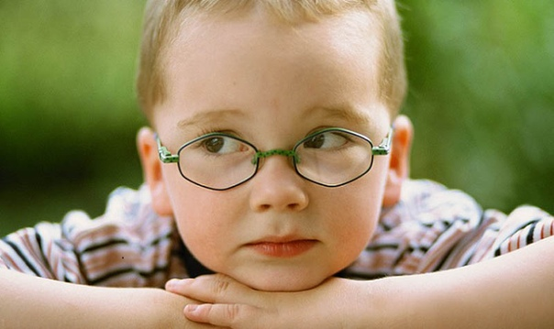
Мы выросли в системе постоянных оценок и переносим это на наших детей.
Своими словами, действиями мы показываем — это ты сделал хорошо, это не очень, нужно постараться…
Мы, к сожалению, часто просто не замечаем, когда критикуем — ведь критикой может быть случайно брошенный взгляд, нечаянно брошенное слово. Дети очень чувствительны, и даже небольшая критика легко может охладить пыл занятия музыкой.

Совет № 6 — Не слова, а пример


Вы можете миллион раз объяснять, что музыка — это полезно и здорово, вы можете нанять самого крутого преподавателя, но ребёнок считывает прежде всего с вас отношение к окружающему миру.
Если дети видят, как вы сами с удовольствием слушаете разную музыку, подпеваете песням в машине, возможно ходите на разные концерты, поёте, то это самое лучшее для интереса ребёнка — увидеть, что родителям очень нравится!

Совет № 7. И самое главное — на сладенькое!

Игра и ещё раз игра!
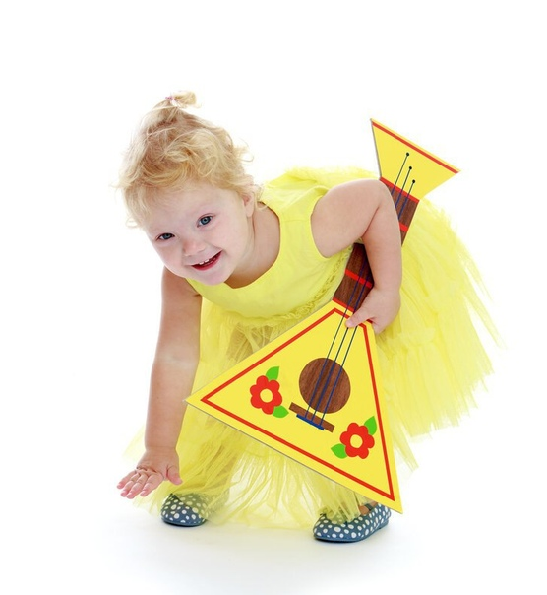

Дети живут игрой, развиваются в игре, увлекаются играми! Это их мир, их язык! Поэтому играть на музыкальных инструментах должно быть интересно и весело!
Каждый шаг должен быть в игре. Это не пальчики играют, а ласковый котёнок ходит по клавиатуре.
Музыка — это не просто виде деятельности или профессия. Это огромный жизненный ресурс, это энергия, это удовольствие! Огонёк интереса ребёнка к музыке очень робкий, и его легко задуть. А наша задача прежде всего — показать ребёнку, насколько это здорово и интересно!

